Диагностика психического развития детей старшей группы (конец года)
Фамилия, имя ребенка _____________________________________
Дата рождения __________________Возраст ___________________
Дата обследования __________Детский сад № ________Группа ___

1. Построй домик.
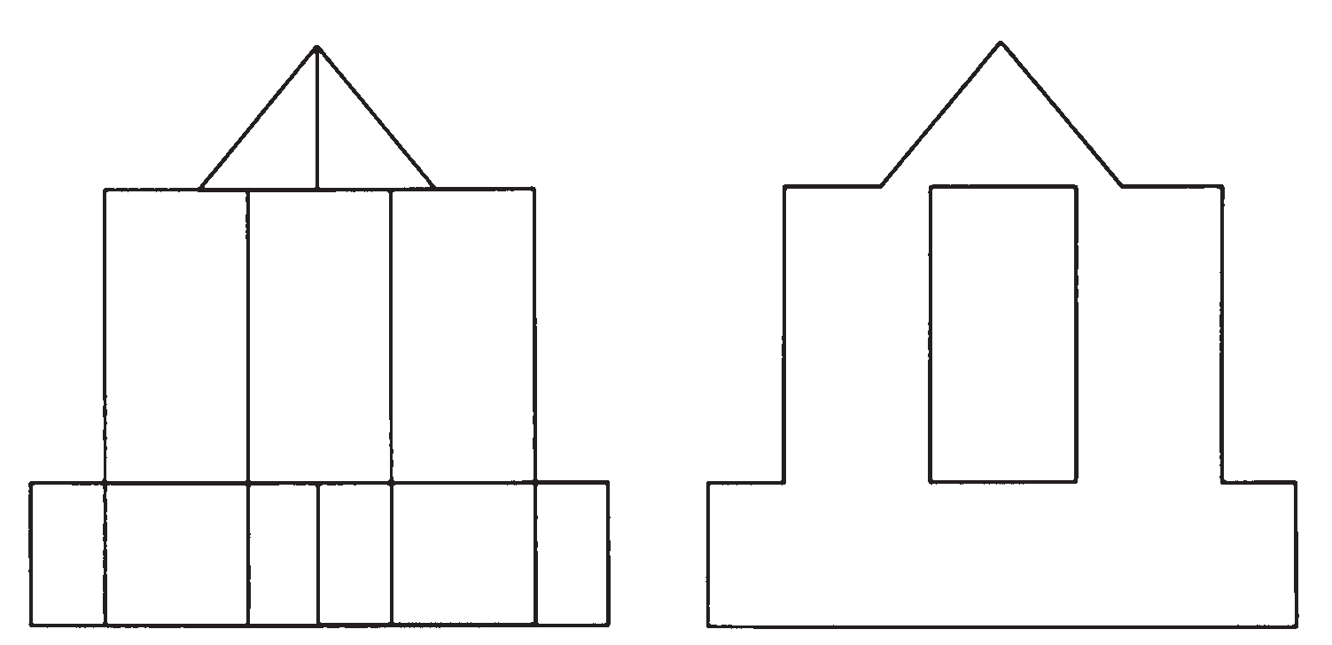

2. Дорисуй фигуру.

4. Соедини картинки, которые начинаются на одни и те же звуки.
